地域振興会議
平成29年1月18日
担当課 | 企画推進部地域振興局
 | 協働推進課 | 地域振興課
電 話 | 0857-20-3170 | 0857-20-3185

地域内情報伝達設備整備に対する支援の考え方
１ 背景
地域社会では、過疎化、少子化、高齢化等の課題を抱えており、住民相互の助け合いによる安心・安全確保や、地域の活性化がこれまで以上に求められている。またそういった中で、地域コミュニティ活動を円滑に行うためには、自治会、町内会等の緊急連絡など、身近な情報の共有が不可欠であり、その情報を伝達するツール・設備についての重要性が再認識されている状況である。
≪新市域における課題の特徴≫
合併前から現在まで、アナログ方式防災行政無線等を利用し、防災情報はもとより、行政情報や地域内情報等（地域情報）を住民に伝達しているが、平成２８年度から防災行政無線設備が「デジタル方式」に変更となることに伴い、その用途が「防災に関すること」に限定されるため、地域情報を伝達する手段の確保が課題となっている。

２ 市の考え方の方向性
現在、地域コミュニティの維持・強化のために、市民が主体的に取り組む情報通信設備の整備にかかる経費について、一部助成を検討している。

３ 現在検討している制度内容案
次の情報通信設備の設置（新設・更新）に係る経費の一部を助成。
 | 助成対象設備 | 助成対象経費
1 | 音声告知専用端末機器 | 音声告知専用端末機器の購入費並びにこれらの設置に要する標準的工事費
2 | 有線放送設備 | 有線放送設備の設置・更新に要する経費
3 | 地域無線システム設備 | 地域無線システムの設置・更新に要する経費

４ 助成対象者
鳥取市自治連合会に加盟する町内会、集落、自治会（以下「町内会等」）
※複数の町内会等で構成する組織も可とする。

５ 事業実施期間
平成２９年４月１日から当分の間

６ その他
本助成金の利用は、期間内に１回限り。
＜裏面へ＞

＜参考：各設備の詳細＞
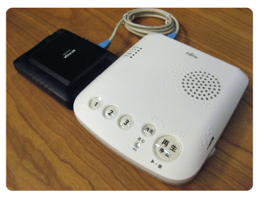
○音声告知専用端末機器
ケーブルテレビ局がサービスするメニューのひとつで、情報を音声により迅速かつ正確に伝達できる地域情報提供システムです。
町内会等での地域内情報の伝達のほか、グループ設定をすれば、複数の町内会等や、地区公民館エリアでの情報伝達が可能で、放送内容を録音しておくこともできます。
※ケーブルテレビへの加入が必須です。
参考画像
○有線放送設備
従来から鳥取市内町内会等においても多く使用されている地域情報伝達システムです。
その多くは、集会所にアンプを設置し、各家庭に設置されたスピーカーとケーブルで接続することで情報が伝達されるシステムです。
ケーブルを拡大していくことで放送領域は拡大しますが、エリア別の放送は困難です。

○地域無線システム
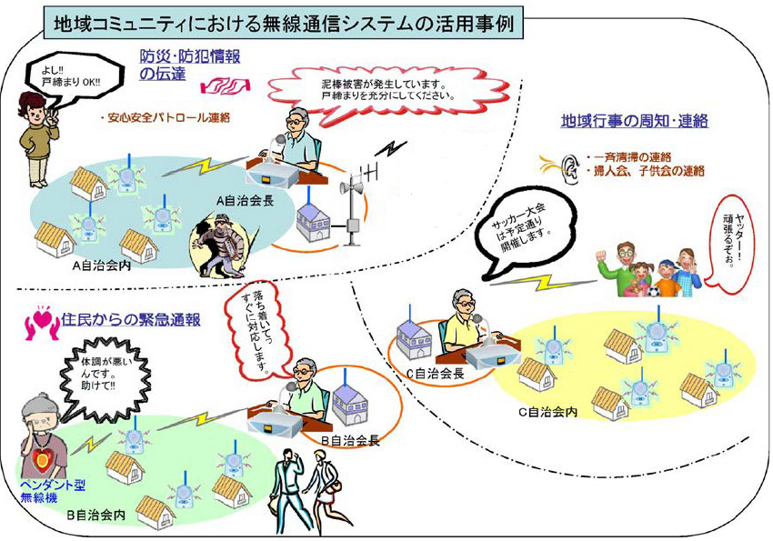
限られたエリア（町内会等、ゴルフ場やスキー場などの敷地が広いレジャー施設など）で自営放送したい場合や、既設の有線放送設備の配線の劣化に伴う架線の張り替え、放送柱や架線柱の移設機会に合わせて設備の更新がなされている情報提供システムです。
参考イラスト
近年、自治体の導入も増えてきており、本市においても設置されている町内会等もあります。
半径10㎞程度までのエリアであれば基本的に無線免許は不要で、地区や複数町内会でグループを組むことも可能です。

